Fire Force
  - Mecânicas Player
- 6 Poderes disponíveis – só 3 podem ser usados
- Cada bau da opção 3 cartas para escolher 1 delas
- Cada Carta Pode ter
  - Recuperação de vida
    - Carvão – 70% vida
    - Tronco – 50% vida
    - Folha – 30% vida
  - Power Attack
    - Fogos Circulares a volta do player
    - Pequenas Explosões
    - Tiros Ricocheteiam entre inimigos
- Power ups – Dano ou Vida
  - Mecânicas Mapas
- Salas Ligadas entre corredores
- Cada Sala terá uma Coluna de fogo

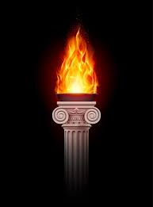
- Só passas para a próxima Sala se derrotares uma Wave
- Em Cada corredor irá ter um bau
- Para Cada 5 Waves haverá uma statua para Power up

